Задания 9 класс

1. Змей Горыныч съедает за обедом 5м³ осиновых дров. Сколько часов Змей может вести бой с тремя богатырями, если для битвы Горыныча необходима средняя мощность 30 кВт на одного богатыря. Боевой КПД пресмыкающегося 30%. Сколько богатырей необходимо, чтобы одолеть змея в течение 10мин, если он съел перед схваткой 5т каменного угля? Удельная теплота сгорания дров q₁= 10⁷ Дж/кг. Удельная теплота сгорания каменного угля q₂ = 2,7 ∙10⁷ Дж/кг. Плотность дров равна 550 кг/м³
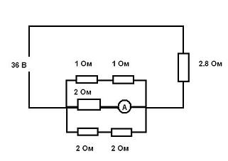
2. Найти силу тока в амперметре.

3. На часть раскалённой спирали, подключенной к сети, попала вода. Увеличится или уменьшится выделяемое в спирали количество теплоты? Увеличится или уменьшится накал той части спирали, на которую не попала вода?

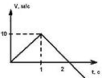
4. Тело брошено со скоростью V₀ под углом к горизонту α. Выведите формулу для максимальной высоты подъема тела; дальности полета. Получите формулу траектории движения тела.

5. Через какой интервал времени от начала движения частица окажется в исходном положении.

Решения
1. Энергия, которую выделяют съеденные Горынычем дрова Q₁=qm=q₁ρV
Q₁=10⁷Дж/кг∙550 кг/м³∙5м³=2750∙10⁷Дж.
Т.к. на пользу идет 30%, Aп=0,3Q₁=825∙10⁷Дж.
Чтобы одолеть 3 богатырей, надо совершить работу А=3Pt, отсюда: t=A/3P=825∙10⁷Дж/3∙3∙10⁴Вт=91667c=25,5часа
Если он съел перед схваткой 5т каменного угля, он запасся энергией Q₂=qm
Q₂=2,7∙10⁷Дж/кг∙5000кг=13500∙10⁷Дж
Aп=0,3Q₂=1050∙10⁷Дж.
Чтобы одолеть 1 богатыря, ему нужна энергия А= Pt=3∙10⁴Вт∙600с=18∙10⁶Дж
Число богатырей, нужное, чтобы одолеть Горыныча, N=Ап/А=583,3
Ответ: 25,5 часа; 584 богатыря
А
В
2. Сопротивление участка АВ: 1/R_{AB}=1/2+1/2+1/4
R_{AB}=0,8Ом.
Общее сопротивление R=0,8+2,8=3,6Ом
Сила тока в неразветвленном участке цепи
I=U/R=10A. Напряжение на резисторе 2,8 Ом равно U=IR=28В.
Напряжение на участке U_{АВ} = 36B-28B=8В
Амперметр покажет I=8B/2Ом=4А
Ответ: 4А

3. Т.к. вода закоротила часть спирали, ее сопротивление стало меньше. А так как напряжение осталось то же, сила тока возрастет, и накал той части спирали, на которую не попала вода, увеличится. Мощность определяется формулой P=U²/R, она увеличится. Следовательно, выделяемое в спирали количество теплоты также увеличится.
Ответ: увеличится
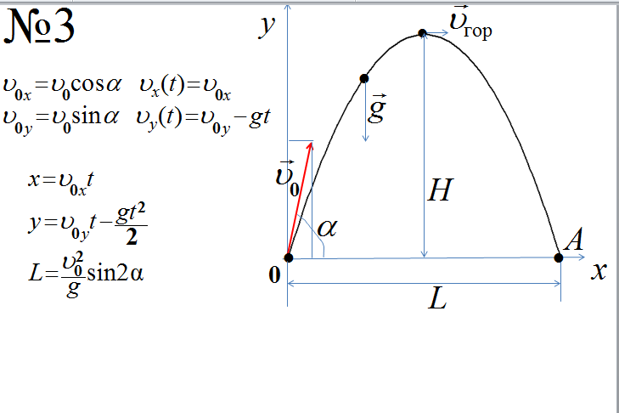
4. OY: V_{y} = V_{0y} – gt; V_{0y} = V₀ sinα
в верхней точке траектории V_{y} =0.
Время подъема t_{п} = V_{0y}/g;
высота подъема y = V_{0y}t – gt²/2;
h_{max} = V_{0y}²/2g = V₀² sin²α/2g

OX: x =V_{0x}t ; V_{0x} = V₀ cosα
Время полета t =2t_{п}
Тогда L =V_{0x} V_{0y}/g = V₀² sin2α/g.

t = x/V_{0x}; подставим в уравнение y(t)
y = V_{0y} x/V_{0x} – g x²/2V_{0x}².
Уравнение траектории:
y = x tgα - g x²/2V₀²cos²α
Ответ: y = x tgα - g x²/2V₀²cos²α

- За интервал времени до 1с скорость менялась: V=at; а=10м/c². В момент времени t=1c V=10м/c; S=at²/2=5м.
х=х₀+V₀t+at²/2; начиная с момента t=1 a=-5 м/c²; уравнение движения: х=5+10t-5t²/2.
В исходном положении частица окажется при х=0; решая квадратное уравнения t²-2t-1=0 находим, что t=1+√2≈2,4c
Ответ: 2,4c

